Tuần 3
Nhóm 14

Danh sách thành viên
STT | Họ và tên | MSSV | Vai trò
1 | Nguyễn Lê Đức Bình | 23050025 | Nhóm trưởng
2 | Đinh Hoàng Phú | 23050002 | Thành viên
3 | Phạm Tuấn Kiệt | 23050046 | Thành viên
4 | Nguyễn Minh Hiếu | 23050045 | Thành viên

Thiết kế hệ thống - Kiến trúc, lựa chọn kỹ thuật, API và luồng xử lý

1. Kiến trúc phần mềm và lựa chọn kỹ thuật

1.1 Sơ đồ kiến trúc
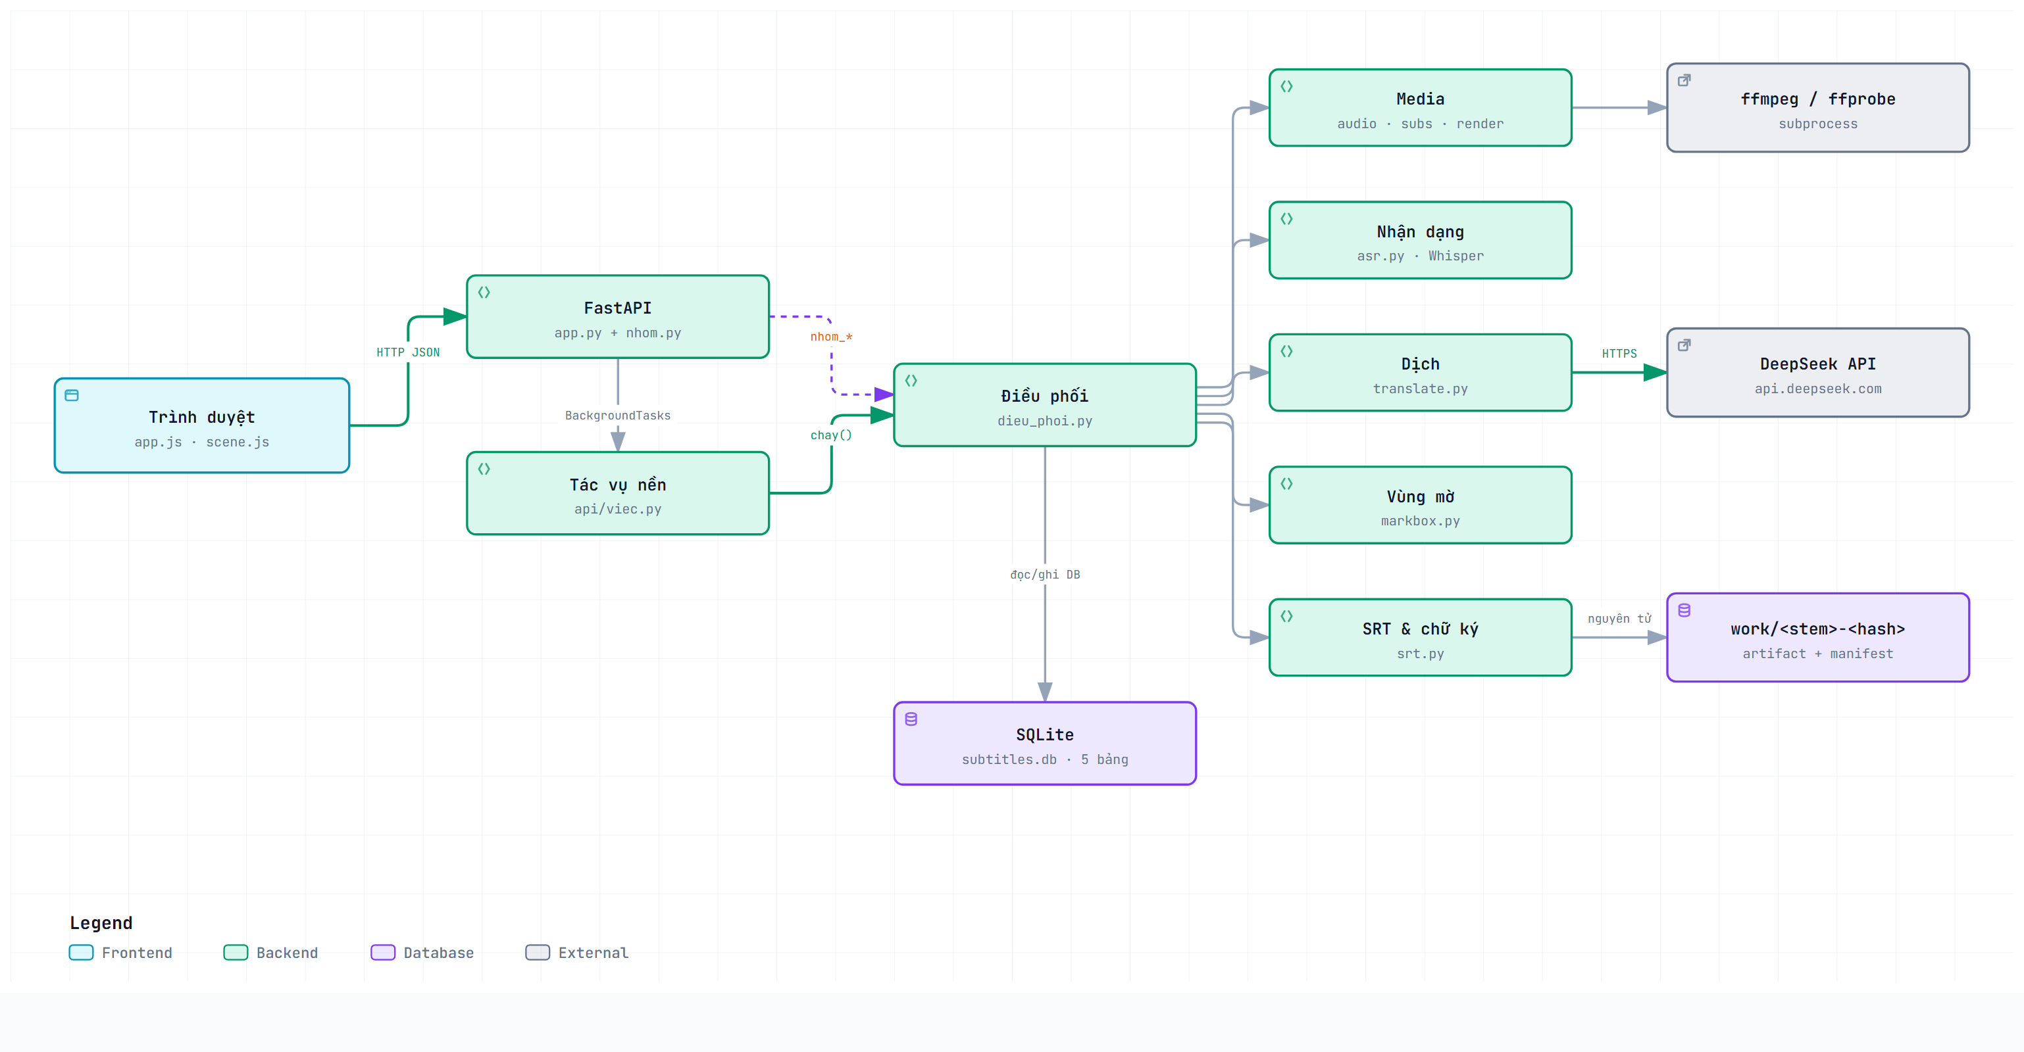
Hình 1 — Kiến trúc tổng thể.
Hệ thống là một ứng dụng web chạy cục bộ: trình duyệt và máy chủ nằm trên cùng một máy, video không rời khỏi máy người dùng. Chỉ văn bản phụ đề được gửi đi, tới dịch vụ dịch DeepSeek.

1.2 Mô hình kiến trúc: phân lớp, ánh xạ sang MVC
Nhóm chọn kiến trúc phân lớp bốn tầng với một luật duy nhất: phụ thuộc chỉ đi một chiều từ trên xuống. Tầng dưới không biết tầng trên tồn tại.
Tầng | Thư mục | Trách nhiệm | Ánh xạ MVC
Trình bày | web/ | Bốn màn hình, vẽ hộp trên canvas, hỏi tiến độ theo chu kỳ | View
Giao tiếp HTTP | api/ | Nhận yêu cầu, kiểm dữ liệu vào, gọi điều phối, trả JSON. Không gọi ffmpeg, không nạp model | Controller
Điều phối | pipeline/dieu_phoi.py | Luồng 6 bước, quyết định chạy lại hay dùng lại, là nơi duy nhất được gọi CSDL | Model - nghiệp vụ
Xử lý và lưu trữ | pipeline/*.py · work/ | Tách âm, nhận dạng, dịch, kiểm hình học, kết xuất; SQLite và tệp trung gian | Model - dịch vụ và dữ liệu

Vì sao không gọi là MVC thuần. Trong MVC cổ điển, Controller chọn View để trả về, còn View được máy chủ dựng. Ở đây View là một trang tĩnh tự gọi API JSON, và Controller không biết màn hình nào đang mở. Gọi đúng tên là phân lớp, tầng trình bày tách hẳn khỏi máy chủ. Ánh xạ sang MVC ở bảng trên chỉ để đối chiếu với khái niệm quen thuộc.
Vì sao chọn phân lớp. Có ba lý do, mỗi lý do đều thấy được trong mã:
- (1) Hai đường vào, một kết quả. Công cụ dòng lệnh main.py và giao diện web cùng gọi dieu_phoi.chay(). Không có nhánh xử lý thứ hai nên hai đường vào không thể cho kết quả khác nhau (FR-36).
- (2) Kiểm thử không cần máy thật. Điều phối nạp module xử lý qua một điểm duy nhất _nap(). Test thay điểm đó bằng bản giả, nên chạy trọn luồng mà không cần mạng, GPU hay ffmpeg (NFR-14).
- (3) Chia việc không giẫm chân. Mỗi thành viên sở hữu một lĩnh vực xuyên ba tầng; ranh giới giữa các tầng cũng là ranh giới giữa các tệp.

1.3 Ba luật phụ thuộc được giữ bằng mã
Luật | Nội dung | Cách kiểm
api/ không chứa xử lý | Không subprocess, không nạp model, không ghép filtergraph trong api/. Kiểm video cũng đi qua dieu_phoi.nhan_dien() | Tìm subprocess trong api/ phải rỗng
Module xử lý không biết CSDL và HTTP | asr, audio, subs, translate, markbox, render, srt không import db, không biết fastapi; nhận tham số, trả dữ liệu thuần | Tìm import db hoặc fastapi trong các tệp đó phải rỗng
Một bộ kiểm hình học duy nhất | markbox.kiem_hop / kiem_vung phục vụ cả CLI, thân request, JSON trên đĩa và CSDL. Giao diện kiểm thêm chỉ để báo sớm | Chỉ main.py, api/app.py và dieu_phoi.py gọi markbox.kiem_hop / kiem_vung; api/nhom.py đi qua dieu_phoi

1.4 Mô hình quy trình phát triển: lặp theo cổng
Về quy trình, nhóm không dùng Waterfall thuần và cũng không dùng Scrum đầy đủ. Mô hình thực tế là lặp tăng dần theo sáu cổng (G0 → G5, chi tiết ở tài liệu Tuần 2 mục 6.2):
Đặc điểm | Mượn từ | Biểu hiện trong dự án
Cổng chỉ mở khi cổng trước đã đóng | Waterfall | G0 hợp đồng dữ liệu phải xong trước vì cả bốn người đều cần lớp đọc-ghi phụ đề
Bốn người làm song song trong một cổng | Agile | Mỗi người một nhánh, dùng dữ liệu giả để không chờ nhau
Chu kỳ ngắn, sản phẩm chạy được sau mỗi cổng | Agile | G2 chạy được bằng dòng lệnh, G3 chạy được qua API, G4 chạy được trên trình duyệt

Lý do: chia theo lịch cố định thì ba người sẽ ngồi chờ người làm lớp phụ đề. Chia theo thứ tự phụ thuộc thì ai đủ đầu vào là bắt đầu được ngay.

1.5 Lựa chọn kỹ thuật và lý giải
Thành phần | Chọn | Lý do | Phương án đã loại và vì sao
Ngôn ngữ backend | Python 3.12 | Thư viện nhận dạng giọng nói tốt nhất chạy trên Python; cả nhóm cùng biết | —
Khung web | FastAPI + uvicorn | Có sẵn BackgroundTasks cho việc chạy nền; TestClient cho test không cần mở cổng; tự sinh tài liệu OpenAPI | Flask: phải tự lo kiểm dữ liệu vào và tài liệu API. Django: kèm ORM và trang quản trị không dùng tới
Việc chạy lâu | Tác vụ nền trong tiến trình + hỏi lại mỗi 1,5 s | Một người dùng, một máy; trạng thái công việc lưu ở bảng cong_viec | Celery/Redis: thêm hai dịch vụ phải cài và chạy chỉ cho một người dùng. WebSocket: tiến độ đổi theo giây, hỏi lại theo chu kỳ là đủ
Cơ sở dữ liệu | SQLite, SQL viết tay, không ORM | Một tệp, không cần máy chủ CSDL; có sẵn trong thư viện chuẩn Python; 5 bảng thì SQL tay dễ đọc hơn lớp ánh xạ | PostgreSQL/MySQL: bắt người dùng cài thêm dịch vụ. ORM: thêm một tầng trừu tượng cho 5 bảng
Nhận dạng giọng nói | faster-whisper large-v3 chạy cục bộ | Âm thanh không rời máy (NFR-07); tự lùi từ GPU về CPU khi thiếu CUDA | Dịch vụ nhận dạng trên đám mây: phải gửi âm thanh ra ngoài và trả tiền theo phút
Dịch | DeepSeek deepseek-v4-flash qua thư viện openai | Nhận được 5 câu ngữ cảnh và bảng thuật ngữ trong cùng một yêu cầu, trả JSON có cấu trúc, đề xuất thuật ngữ mới cho nhóm; giá thấp | Dịch máy từng câu: không nhận ngữ cảnh câu trước, không đề xuất thuật ngữ mới để tích lũy qua các tập
Xử lý video | ffmpeg / ffprobe gọi qua subprocess | Một lệnh -filter_complex làm mờ và cháy phụ đề trong một lần nén (NFR-04); âm thanh sao chép nguyên | MoviePy, OpenCV: đọc từng khung ra bộ nhớ rồi ghi lại, chậm và dễ nén hai lần
Giao diện | HTML/CSS/JS thuần, không bước build | Bốn màn, một người dùng; kéo kho mã về là chạy, không cần Node để dùng | React/Vue: thêm bước build và cây phụ thuộc cho bốn màn hình
Hiệu ứng 3D | Three.js đóng gói sẵn trong web/vendor/ | Chỉ để trang trí màn tải lên; tắt được, không có WebGL vẫn dùng được (NFR-11) | Tải từ CDN: không chạy khi mất mạng
Kiểm thử | assert trần, hàm giả, TestClient, SQLite :memory:; Playwright cho giao diện | Không phụ thuộc framework, chạy dưới 60 giây | pytest: ràng buộc IC-1 của nhóm không thêm framework test
Môi trường | uv + uv.lock | Cài lại cho ra đúng phiên bản từng gói (NFR-15) | pip + requirements.txt: không khóa phiên bản gói gián tiếp

2. Thiết kế API và luồng xử lý

2.1 Nguyên tắc thiết kế API
- JSON qua HTTP, tài nguyên là danh từ. Hai nhóm tài nguyên: cong-viec (một lần xử lý) và nhom (nhóm video). Tên đường dẫn viết tiếng Việt không dấu, nối bằng gạch ngang.
- Việc lâu trả về ngay. POST /api/video trả 202 Accepted kèm mã công việc; giao diện hỏi lại trạng thái mỗi 1,5 giây. Không có yêu cầu HTTP nào phải chờ vài phút.
- Máy chủ giữ trạng thái quan trọng. Điểm dừng chờ vẽ hộp được lưu phía máy chủ, không bao giờ nhận từ thân yêu cầu; gửi vùng lần thứ hai cho cùng một lượt bị từ chối.
- Tài liệu máy đọc được. FastAPI tự sinh đặc tả OpenAPI; bản chụp lưu ở openapi.json, bản sống xem tại /docs khi máy chủ chạy.

2.2 Danh sách endpoint
Phương thức | Đường dẫn | Vào | Ra thành công
POST | /api/video | multipart: file, nhom, lang, model, blur, font_scale, separate, force_asr, force… | 202 {id, trang_thai: "cho"}
GET | /api/cong-viec/{cid} | — | {id, trang_thai, buoc, tien_do, loi, co_ket_qua}
GET | /api/cong-viec/{cid}/khung | — | [{i, giay, text}] — một phần tử cho mỗi câu thoại
GET | /api/cong-viec/{cid}/khung/{i} | — | Ảnh PNG của khung thứ i
POST | /api/cong-viec/{cid}/hop | {co_blur, che_do_vung, vung, luu_nhom} | {id, trang_thai: "cho", vung, che_do_vung}
GET | /api/cong-viec/{cid}/ket-qua | — | Tệp video/mp4
GET · POST | /api/nhom | POST: {ten} | Danh sách nhóm · 201 {ten}
GET · POST | /api/nhom/{ten}/thuat-ngu | POST: {goc, dich, khoa} | Bảng thuật ngữ của nhóm sau khi ghi
GET · POST | /api/nhom/{ten}/hop | POST: {x, y, w, h} | Vùng mặc định đã kiểm

2.3 Quy ước mã lỗi
Mã | Nghĩa trong hệ thống | Ví dụ
400 | Dữ liệu người dùng gửi sai; sửa đầu vào rồi gửi lại | Sai đuôi tệp, tệp rỗng, quá 4 GiB, ffprobe không đọc được, hộp vượt khung, chỉ số câu không tồn tại, che_do_vung: null
404 | Không có tài nguyên này | Mã công việc không tồn tại, chưa có video kết quả
409 | Yêu cầu đúng nhưng sai thời điểm so với trạng thái hiện tại | Video đang được tiến trình khác xử lý, công việc chưa tới bước chọn vùng, đã gửi vùng rồi, phụ đề gốc đã đổi so với lúc vẽ

Thông báo lỗi viết bằng tiếng Việt và nêu việc người dùng nên làm tiếp theo (NFR-10). Một số thông báo sinh ở tầng API hiện còn viết không dấu.

2.4 Vòng đời một công việc
Trạng thái | Nghĩa | Chuyển sang
cho | Đã nhận, chờ tác vụ nền chạy | dang_chay khi tác vụ nền bắt đầu báo tiến độ
dang_chay | Đang ở một trong các bước xử lý | cho_chon_khung · xong · suy_giam · loi
cho_chon_khung | Dừng chờ người dùng vẽ vùng mờ - không phải lỗi | cho khi POST …/hop hợp lệ; loi nếu máy chủ khởi động lại
xong | Đã xuất video đầy đủ | Kết thúc
suy_giam | Đã xuất video nhưng còn câu giữ nguyên tiếng Anh, hoặc phụ đề phủ quá ít | Kết thúc
loi | Hỏng, kèm lý do | Kết thúc; người dùng tải lại video, tệp trung gian cũ được dùng lại

Khi máy chủ khởi động lại, mọi công việc đang cho, dang_chay hoặc cho_chon_khung mà không còn tiến trình theo dõi đều được chuyển sang loi kèm hướng dẫn, nên không có công việc nào treo mãi (FR-30).

2.5 Luồng xử lý chính
Mốc | Bước | Tiến độ | Việc thực hiện
1 | nhan_dien | 0 % | ffprobe đọc kích thước và thời lượng
2 | sub_goc | 10 % | Tìm phụ đề sẵn (tệp .srt bên cạnh, rồi track chữ nhúng); không có thì tách âm và nhận dạng bằng Whisper
3 | vung_blur | 40 % | Có vùng (từ lần trước, từ nhóm hoặc từ yêu cầu) thì kiểm và đi tiếp; không có thì dừng ở cho_chon_khung
4 | dich | 50 % | Gửi DeepSeek theo lô 25 câu kèm 5 câu ngữ cảnh và bảng thuật ngữ nhóm
5 | render | 85 → 100 % | Một lệnh ffmpeg: làm mờ vùng, cháy phụ đề Việt, sao chép nguyên âm thanh

Vì sao vùng mờ đứng trước bước dịch dù bước dịch không cần nó: đây là bước duy nhất cần người. Đặt sớm thì thời gian chờ của máy và của người chồng lên nhau, và người bỏ cuộc ở màn vẽ hộp chưa tốn tiền API.
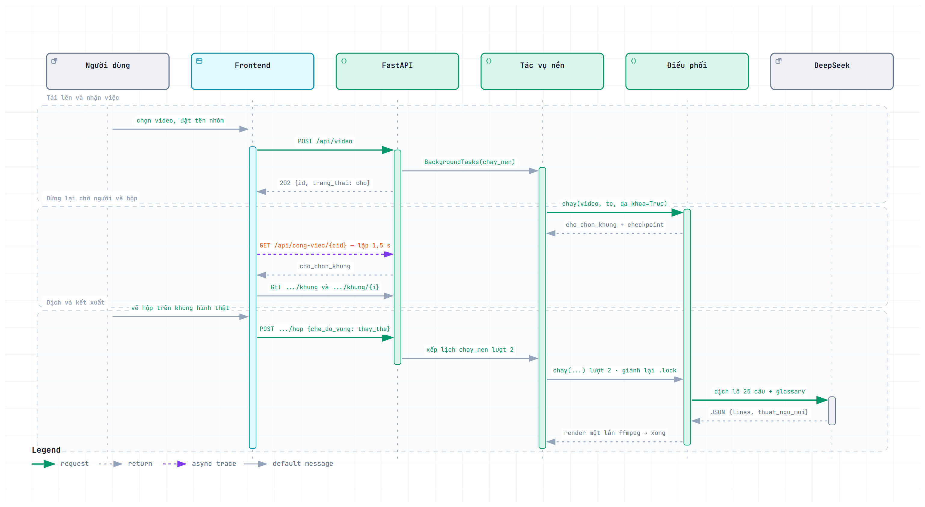
Hình 2 — Vòng đời một công việc qua các thành phần: tải lên, dừng chờ vẽ hộp, dịch và kết xuất.

Thiết kế hệ thống - Thiết kế cơ sở dữ liệu

1. Thiết kế cơ sở dữ liệu

1.1 Dữ liệu nằm ở hai nơi, có chủ ý
Nơi | Chứa | Mất đi thì sao
SQLite work/subtitles.db | Tri thức dùng lâu dài (nhóm, thuật ngữ, vùng mặc định), nhật ký từng bước, tiến độ công việc cho giao diện | Mất nhóm, thuật ngữ, nhật ký. Không mất video đã xử lý
Hệ thống tệp work/<tên>-<băm>/ | Tệp trung gian của từng bước (âm thanh, phụ đề gốc, bản dịch, vùng mờ) và manifest trang_thai.json giữ chữ ký từng bước | Chỉ làm lần chạy sau phải tính lại bước đó

Vì sao quyết định chạy lại dựa vào tệp chứ không dựa vào CSDL. Nếu CSDL nói "bước này xong" thì sẽ có lúc CSDL nói xong mà tệp đã bị xóa, hoặc ngược lại. Manifest luôn được ghi sau tệp kết quả, nên một lần sập giữa chừng chỉ gây ra việc tính lại, không bao giờ báo xong nhầm. Bảng cong_viec chỉ để giao diện hiển thị tiến độ, không quyết định gì.

1.2 Lược đồ ERD
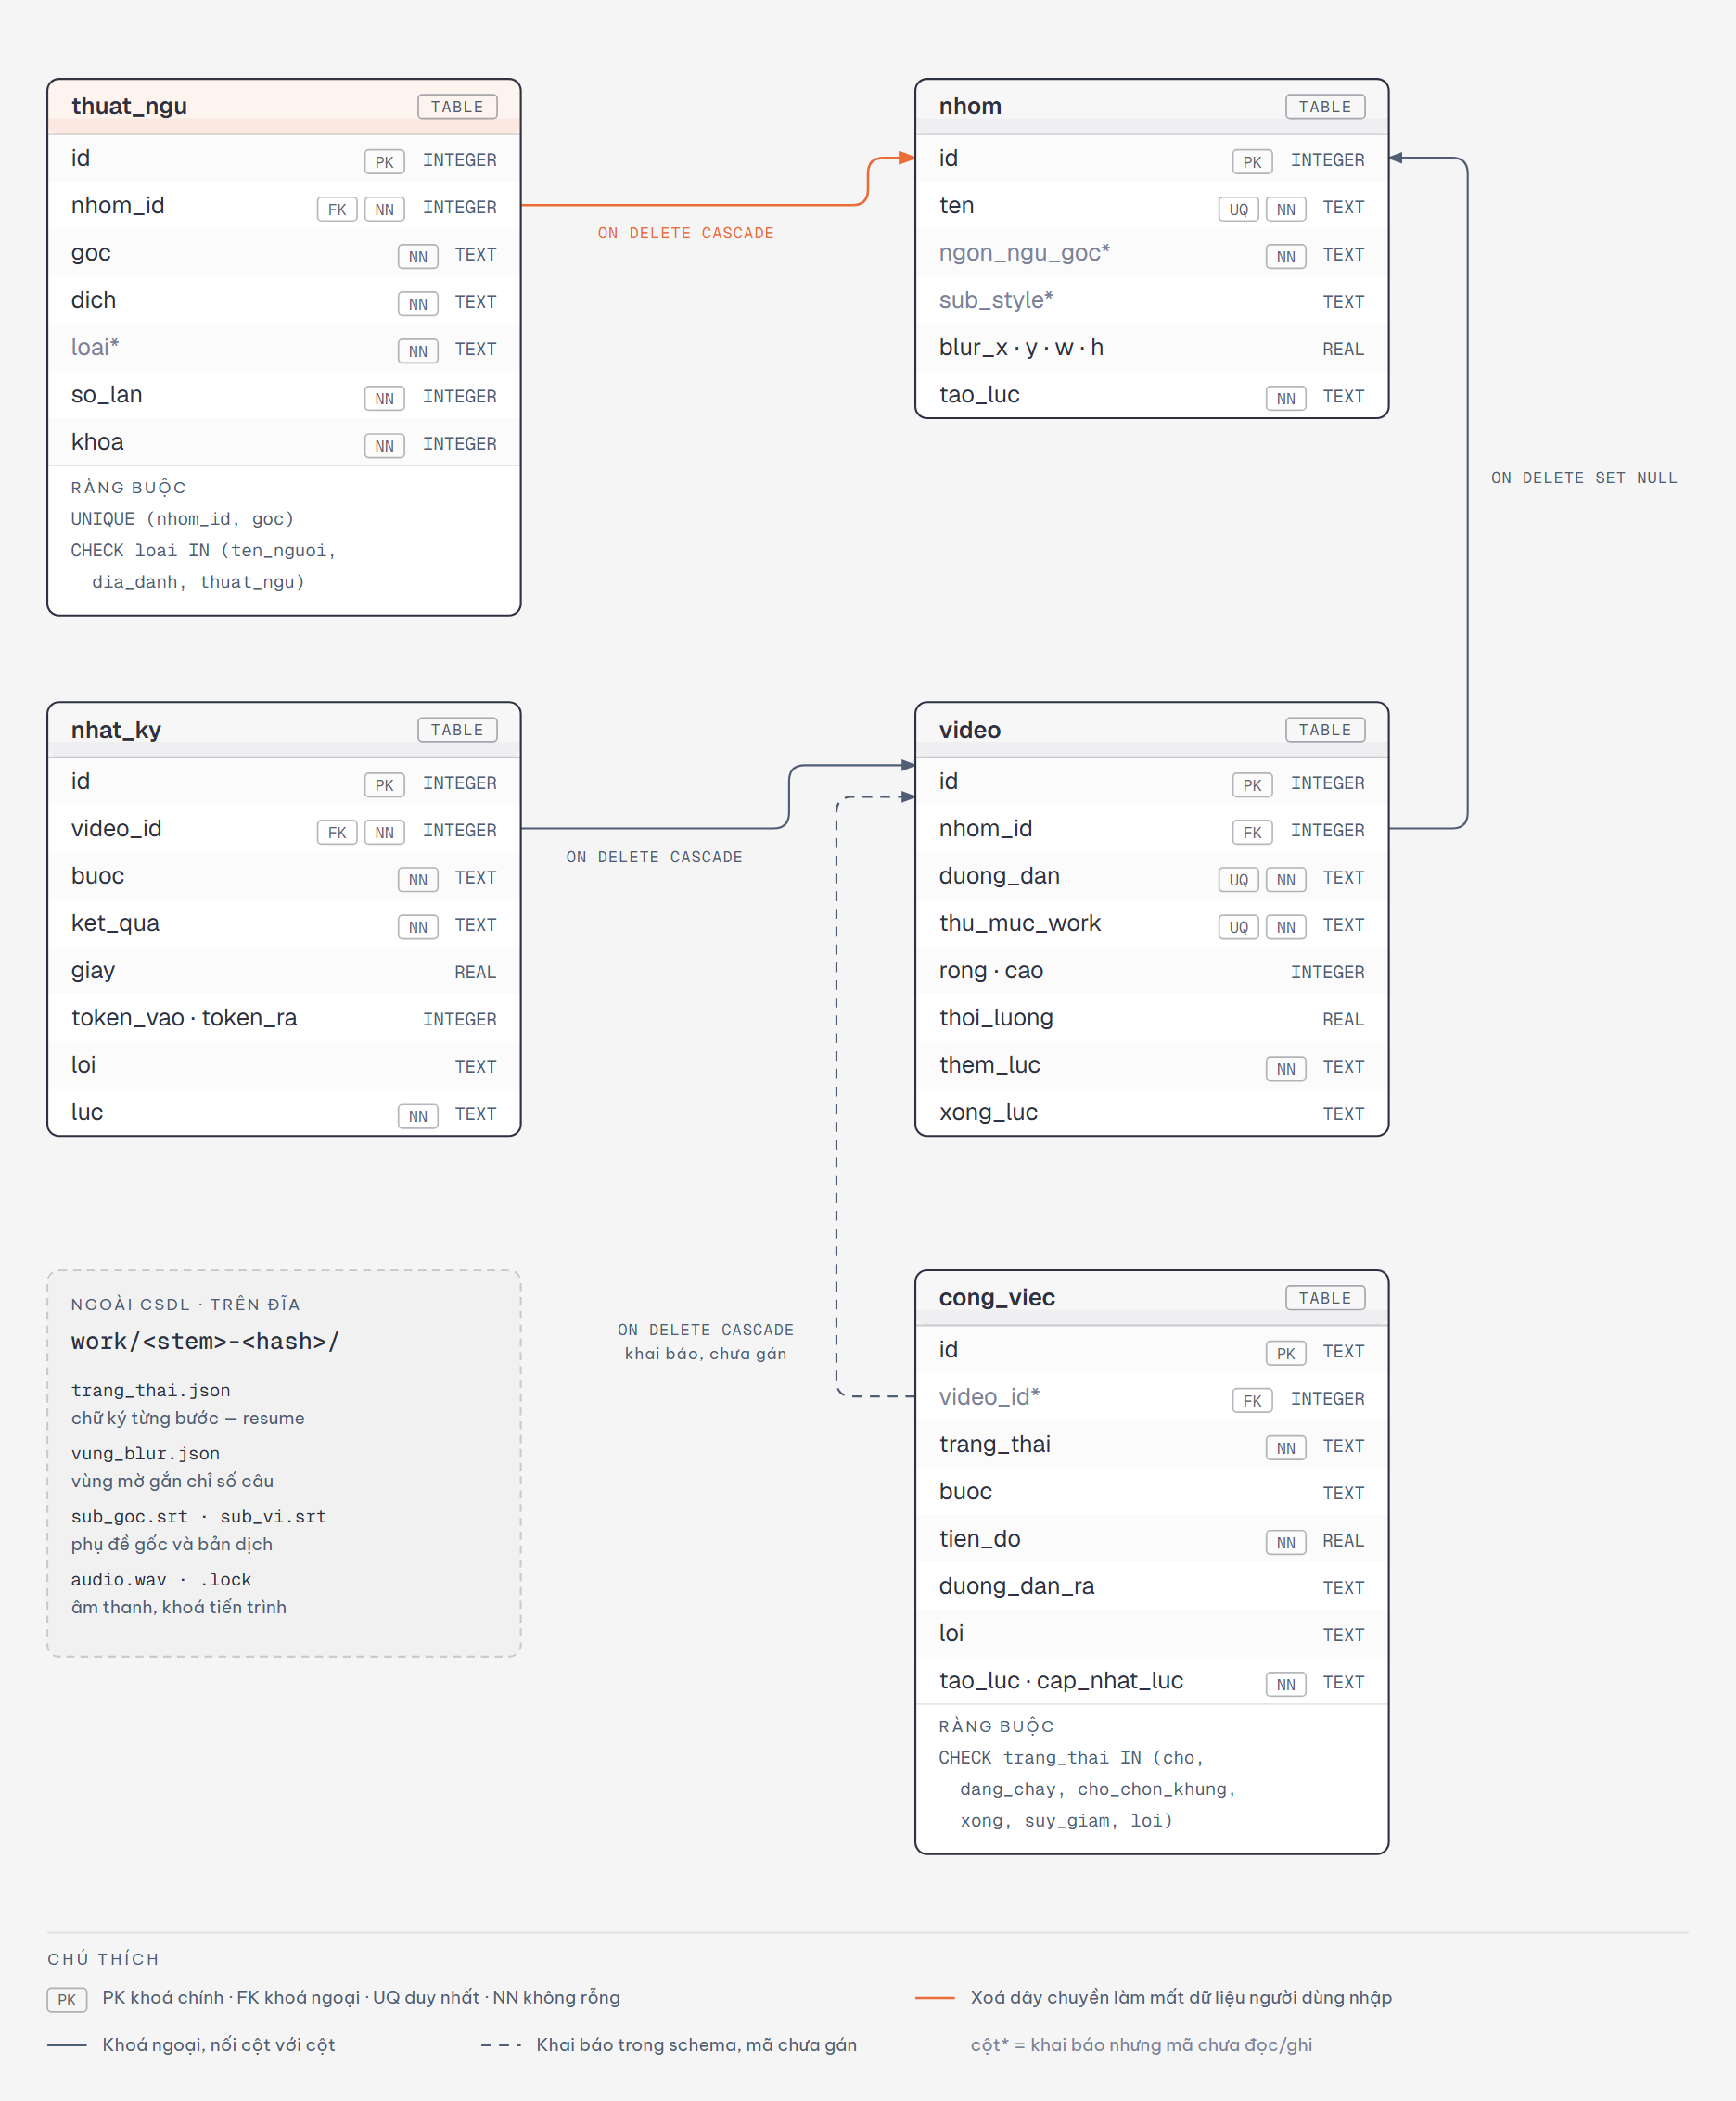
Hình 1 — Lược đồ CSDL vật lý

1.3 Từ điển dữ liệu
SQLite dùng kiểu động; bảng dưới ghi đúng kiểu khai báo. Thời điểm lưu dạng chuỗi datetime('now') của SQLite, múi giờ UTC.

Bảng nhom — nhóm video (một phim, một series, một kênh)
Cột | Kiểu | Ràng buộc | Ý nghĩa
id | INTEGER | PK | Khóa thay thế
ten | TEXT | NOT NULL, UNIQUE | Tên nhóm do người dùng đặt, là khóa tự nhiên
ngon_ngu_goc | TEXT | NOT NULL, mặc định 'en' | Ngôn ngữ nguồn của nhóm — khai báo, chưa dùng
sub_style | TEXT | cho phép NULL | Kiểu chữ riêng của nhóm — khai báo, chưa dùng
blur_x, blur_y | REAL | cho phép NULL | Góc trên-trái vùng mờ mặc định, tỉ lệ 0–1
blur_w, blur_h | REAL | cho phép NULL | Rộng, cao vùng mờ mặc định, tỉ lệ 0–1
tao_luc | TEXT | NOT NULL, mặc định thời điểm tạo | Thời điểm tạo nhóm

Bảng video — mỗi tệp nguồn đã đưa vào hệ thống
Cột | Kiểu | Ràng buộc | Ý nghĩa
id | INTEGER | PK | Khóa thay thế
nhom_id | INTEGER | FK → nhom.id, ON DELETE SET NULL, cho phép NULL | Nhóm của video; NULL là video chạy lẻ
duong_dan | TEXT | NOT NULL, UNIQUE | Đường dẫn tệp nguồn — khóa tự nhiên
thu_muc_work | TEXT | NOT NULL, UNIQUE | Thư mục làm việc work/<tên>-<băm đường dẫn>
rong, cao | INTEGER | cho phép NULL | Kích thước khung hình, đọc bằng ffprobe
thoi_luong | REAL | cho phép NULL | Thời lượng (giây); dùng để cảnh báo khi phụ đề phủ dưới 25 %
them_luc | TEXT | NOT NULL, mặc định thời điểm thêm | Lần đầu đưa vào
xong_luc | TEXT | cho phép NULL | Lần kết xuất thành công gần nhất; bị xóa về NULL khi chạy lại

Bảng thuat_ngu — bảng thuật ngữ của từng nhóm
Cột | Kiểu | Ràng buộc | Ý nghĩa
id | INTEGER | PK | Khóa thay thế
nhom_id | INTEGER | FK → nhom.id, ON DELETE CASCADE, NOT NULL | Nhóm sở hữu thuật ngữ
goc | TEXT | NOT NULL; UNIQUE cùng nhom_id | Từ tiếng Anh
dich | TEXT | NOT NULL | Bản dịch đang dùng
loai | TEXT | NOT NULL, CHECK một trong ten_nguoi, dia_danh, thuat_ngu | Phân loại — khai báo, mã luôn để mặc định
so_lan | INTEGER | NOT NULL, mặc định 1 | Số lần máy gặp lại thuật ngữ này
khoa | INTEGER | NOT NULL, mặc định 0 | Người dùng đánh dấu khóa bản dịch

Bảng nhat_ky — nhật ký từng bước của từng video
Cột | Kiểu | Ràng buộc | Ý nghĩa
id | INTEGER | PK | Khóa thay thế
video_id | INTEGER | FK → video.id, ON DELETE CASCADE, NOT NULL | Video của bước
buoc | TEXT | NOT NULL | Tên bước: sub_goc, vung_blur, dich, render, translate_apply
ket_qua | TEXT | NOT NULL | Kết quả: xong, suy_giam, bo_qua, loi
giay | REAL | cho phép NULL | Thời gian chạy bước
token_vao, token_ra | INTEGER | cho phép NULL | Số token gửi và nhận từ dịch vụ dịch — cơ sở tính chi phí API
loi | TEXT | cho phép NULL | Thông báo lỗi; ở hàng translate_apply chứa băm tệp bản dịch (xem mục 1.5)
luc | TEXT | NOT NULL, mặc định thời điểm ghi | Thời điểm ghi

Bảng cong_viec — một lần xử lý do giao diện web tạo ra
Cột | Kiểu | Ràng buộc | Ý nghĩa
id | TEXT | PK | Mã công việc UUID4, là mã trong đường dẫn API
video_id | INTEGER | FK → video.id, ON DELETE CASCADE, cho phép NULL | Video của công việc — khai báo, mã chưa gán
trang_thai | TEXT | NOT NULL, CHECK một trong 6 giá trị | cho, dang_chay, cho_chon_khung, xong, suy_giam, loi
buoc | TEXT | cho phép NULL | Bước đang chạy, giao diện dùng để tô thanh bước
tien_do | REAL | NOT NULL, mặc định 0 | Tỉ lệ hoàn thành 0–1
duong_dan_ra | TEXT | cho phép NULL | Tệp kết quả; có giá trị thì nút tải về hiện ra
loi | TEXT | cho phép NULL | Thông báo lỗi tiếng Việt cho người dùng
tao_luc, cap_nhat_luc | TEXT | NOT NULL | Thời điểm tạo và lần cập nhật cuối

1.4 Quan hệ
Quan hệ | Bản số | Khóa ngoại | Khi xóa bản ghi cha | Lý do chọn
nhom — video | 1 : 0..N; video thuộc 0..1 nhóm | video.nhom_id | SET NULL | Nhóm là tùy chọn. Xóa nhóm không được xóa lịch sử của video
nhom — thuat_ngu | 1 : 0..N | thuat_ngu.nhom_id | CASCADE | Thuật ngữ không có nghĩa ngoài nhóm của nó
video — nhat_ky | 1 : 0..N | nhat_ky.video_id | CASCADE | Nhật ký không có nghĩa ngoài video của nó
video — cong_viec | 1 : 0..N; công việc thuộc 0..1 video | cong_viec.video_id | CASCADE | Công việc được tạo ngay khi nhận tệp, trước khi tác vụ nền ghi hàng video, nên cho phép NULL

Khóa ngoại được bật mỗi lần mở kết nối bằng PRAGMA foreign_keys=ON. Hiện hệ thống chưa có chức năng xóa nhóm hay video; các quy tắc khi xóa ở trên chỉ có tác dụng khi xóa tay trên CSDL.

1.5 Chuẩn hóa
Dạng chuẩn 1 (1NF). Mọi cột chứa một giá trị nguyên tử. Vùng mờ mặc định lưu thành bốn cột số blur_x, blur_y, blur_w, blur_h, không gộp thành chuỗi "x,y,w,h". Không cột nào chứa danh sách: danh sách vùng mờ gắn với từng câu thoại không nằm trong CSDL mà nằm trong tệp vung_blur.json của video (lý do ở mục 1.1).
Dạng chuẩn 2 (2NF). Mọi bảng có khóa chính một cột, nên không thể có phụ thuộc bộ phận vào khóa chính. Riêng thuat_ngu còn có khóa ứng viên ghép (nhom_id, goc); các cột dich, loai, so_lan, khoa phụ thuộc vào cả cặp đó — cùng một từ goc ở hai nhóm khác nhau được phép có hai bản dịch khác nhau — nên không phụ thuộc bộ phận.
Dạng chuẩn 3 và BCNF. Kiểm từng phụ thuộc hàm không tầm thường:
Bảng | Phụ thuộc hàm | Vế trái có phải siêu khóa? | Kết luận
nhom | id → mọi cột; ten → mọi cột | Có — ten là khóa ứng viên (UNIQUE) | Đạt BCNF
video | duong_dan → thu_muc_work, rong, cao, thoi_luong | Có — duong_dan là khóa ứng viên | Đạt BCNF. thu_muc_work suy được từ duong_dan (băm đường dẫn) nhưng phụ thuộc vào khóa ứng viên thì không vi phạm
thuat_ngu | (nhom_id, goc) → dich, loai, so_lan, khoa | Có — khóa ứng viên ghép | Đạt BCNF
nhat_ky | id → mọi cột | Có | Đạt BCNF; mỗi hàng là một sự kiện độc lập
cong_viec | id → mọi cột | Có | Đạt BCNF

Một đánh đổi đã chấp nhận. Hàng nhat_ky có buoc = 'translate_apply' được dùng làm dấu đã áp bảng thuật ngữ cho một bản dịch, và cột loi của hàng đó chứa băm tệp bản dịch chứ không chứa lỗi. Nhờ vậy, một lần sập giữa "ghi tệp" và "ghi CSDL" được hoàn tất ở lần chạy sau mà không đếm thuật ngữ hai lần (FR-15). Cái giá: cột loi mang hai nghĩa tùy giá trị buoc. Nhóm giữ cách này thay vì thêm một bảng chỉ để chứa một cờ.

1.6 Những gì lược đồ khai báo nhưng mã chưa dùng

Thành phần | Hiện trạng | Bằng chứng trên dữ liệu thật
nhom.ngon_ngu_goc | Không có dòng mã nào đọc hay ghi; luôn là mặc định | 2/2 nhóm có giá trị 'en'
nhom.sub_style | Không có dòng mã nào đọc hay ghi | 0/2 nhóm có giá trị
thuat_ngu.loai | Không có dòng mã nào ghi; luôn là mặc định | 11/11 thuật ngữ là thuat_ngu
cong_viec.video_id | tao_cong_viec được gọi không kèm video_id, không nơi nào cập nhật sau đó | 0/3 công việc có giá trị
thuat_ngu.khoa, thuat_ngu.so_lan | Được ghi nhưng chưa có nhánh nào đọc. Máy dịch vốn không bao giờ ghi đè bản dịch đã có, khóa hay không | —

Những điểm trên không làm sai chức năng hiện có, vì vậy nhóm ghi nhận và chưa sửa trong tuần này. Hướng xử lý cần cả nhóm thống nhất: hoặc dùng (ví dụ gán cong_viec.video_id để truy vết một công việc về video của nó), hoặc bỏ khỏi lược đồ để người đọc sau không hiểu nhầm.

1.7 Ma trận phủ yêu cầu
Yêu cầu | Dữ liệu cần lưu | Nơi lưu
FR-12 — tạo và chọn nhóm | Tên nhóm | nhom.ten
FR-13 — thuật ngữ học được dùng cho tập sau | Cặp từ gốc → bản dịch theo nhóm | thuat_ngu.goc, thuat_ngu.dich
FR-14 — sửa và khóa thuật ngữ | Bản dịch người dùng sửa, cờ khóa | thuat_ngu.dich, thuat_ngu.khoa
FR-15 — không đếm trùng khi chạy lại | Dấu đã áp theo băm bản dịch | nhat_ky hàng translate_apply
FR-21 — vùng mờ mặc định của nhóm | Một vùng chính, tỉ lệ 0–1 | nhom.blur_x/y/w/h
FR-17, FR-18 — vùng mờ chung và riêng từng câu | Danh sách vùng kèm chỉ số câu, chế độ vùng | Tệp vung_blur.json
Tra cứu video đã xử lý | Kích thước, thời lượng, lần xong gần nhất | video.rong, cao, thoi_luong, xong_luc — chỉ để tra cứu; các bước xử lý (FR-07, FR-25) đọc lại trực tiếp bằng ffprobe
FR-27, FR-28, FR-30 — chạy nền, tiến độ, ghi mọi kết cục | Trạng thái, bước, tỉ lệ, lỗi | cong_viec.trang_thai, buoc, tien_do, loi
FR-31 — tải video kết quả | Đường dẫn tệp kết quả | cong_viec.duong_dan_ra
FR-29 — chặn xử lý song song trên một video | Khóa tiến trình | Tệp .lock trong thư mục làm việc
FR-32 → FR-35 — chạy lại an toàn | Chữ ký từng bước, băm nội dung | Tệp trang_thai.json
Báo cáo chi phí API | Số token từng lần dịch | nhat_ky.token_vao, token_ra

Thiết kế hệ thống - Wireframe, luồng người dùng và khung dự án

1. Wireframe và luồng người dùng

1.1 Luồng người dùng
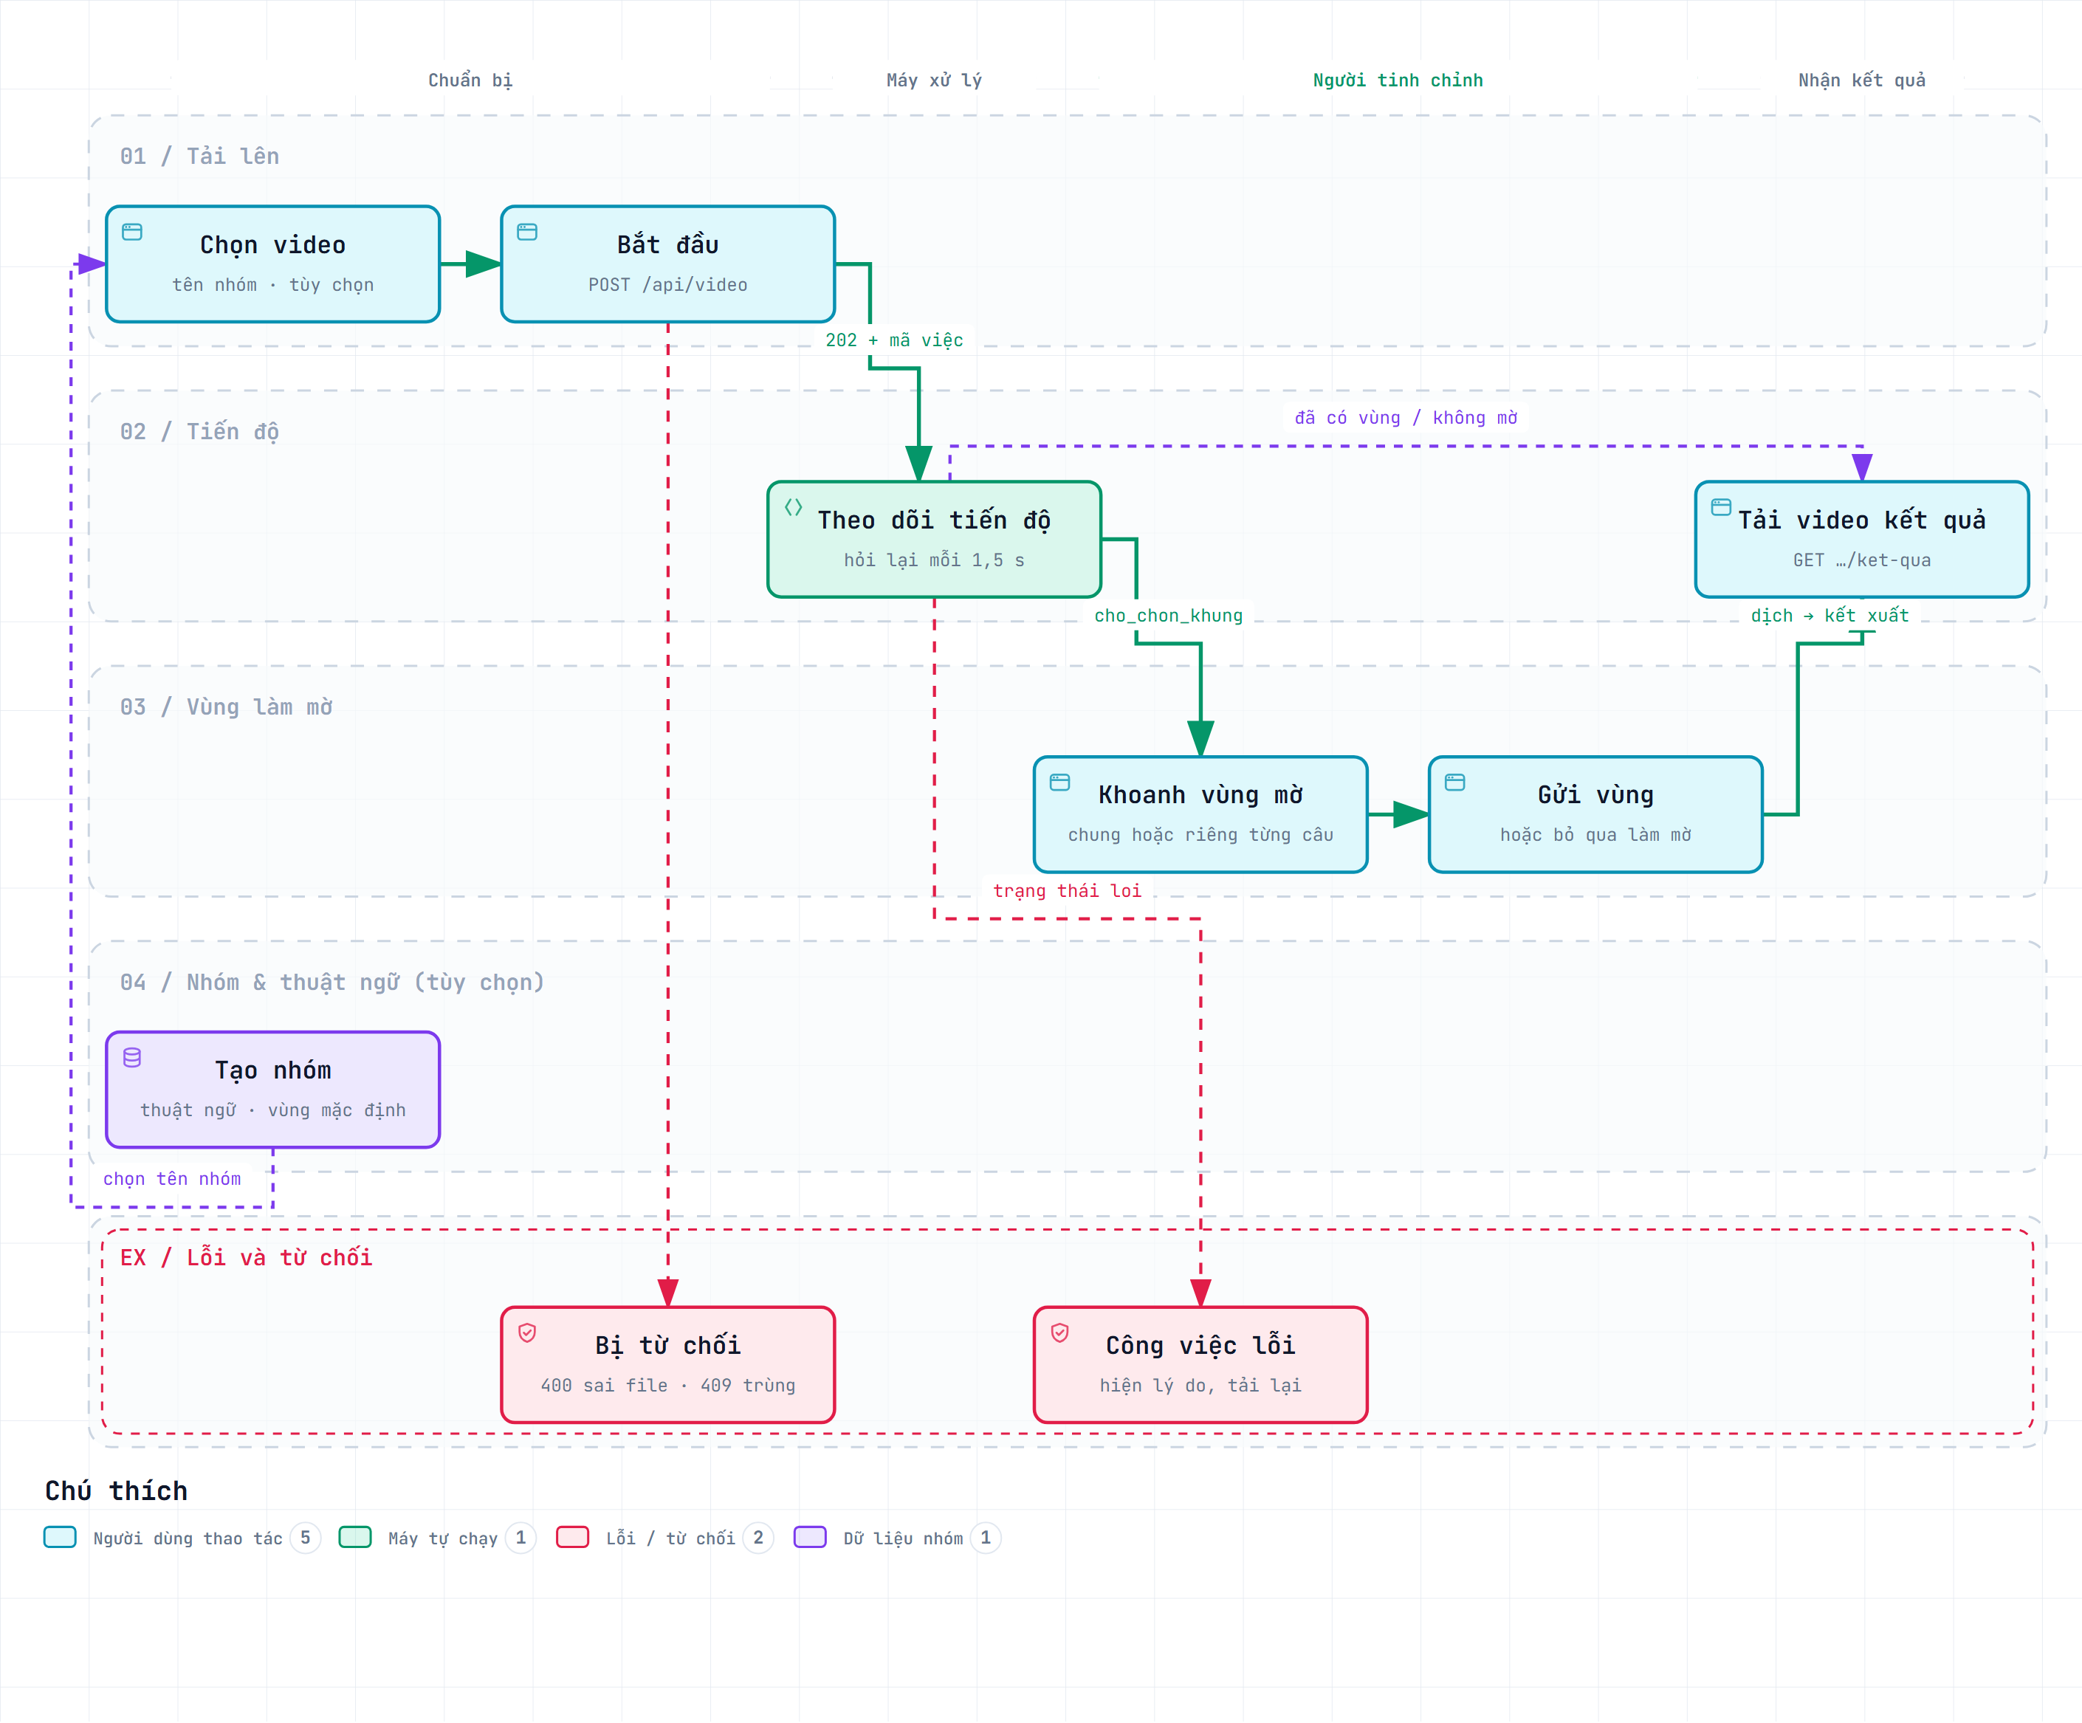
Hình 1 — Luồng người dùng qua bốn màn.
Đường chính (màu xanh): Chọn video → Bắt đầu → Theo dõi tiến độ → Khoanh vùng mờ → Gửi vùng → Tải video kết quả. Người dùng chỉ phải thao tác ở hai chỗ: lúc tải lên và lúc khoanh vùng. Mọi chỗ còn lại màn hình tự chuyển.
Nhánh phụ (nét đứt tím):
- Không cần vẽ. Nhóm đã có vùng mặc định, lần trước đã vẽ cho video này, hoặc video không cần làm mờ: công việc đi thẳng từ Tiến độ tới Tải kết quả.
- Chuẩn bị nhóm trước. Người làm nhiều tập của cùng một phim vào màn Nhóm để tạo nhóm và khai thuật ngữ, rồi chọn đúng tên nhóm đó ở màn Tải lên.
Nhánh lỗi (nét đứt đỏ): tệp sai bị từ chối ngay ở màn Tải lên (400, 409), không tạo công việc; công việc hỏng giữa chừng hiện lý do trên màn Tiến độ.

1.2 Nguyên tắc chung của giao diện
- Một trang, bốn màn. web/index.html có bốn <section> ẩn hiện theo dấu # trên địa chỉ; thanh bên trái luôn hiện để người dùng biết mình đang ở đâu. Không tải lại trang khi chuyển màn.
- Màn tự chuyển theo trạng thái. Tải lên xong → Tiến độ; gặp cho_chon_khung → Vùng làm mờ; gửi vùng xong → Tiến độ.
- Nhiều khổ màn hình. Màn Tải lên đã chụp ở 360, 768 và 1440 px; ba màn còn lại chụp ở 1440 px
- Tiếp cận. Trạng thái đọc được bằng trình đọc màn hình (aria-live), thanh tiến độ có role="progressbar", vẽ hộp có đường thay thế bằng nhập tọa độ, tôn trọng thiết lập giảm chuyển động.

1.3 Màn 01 — Tải lên
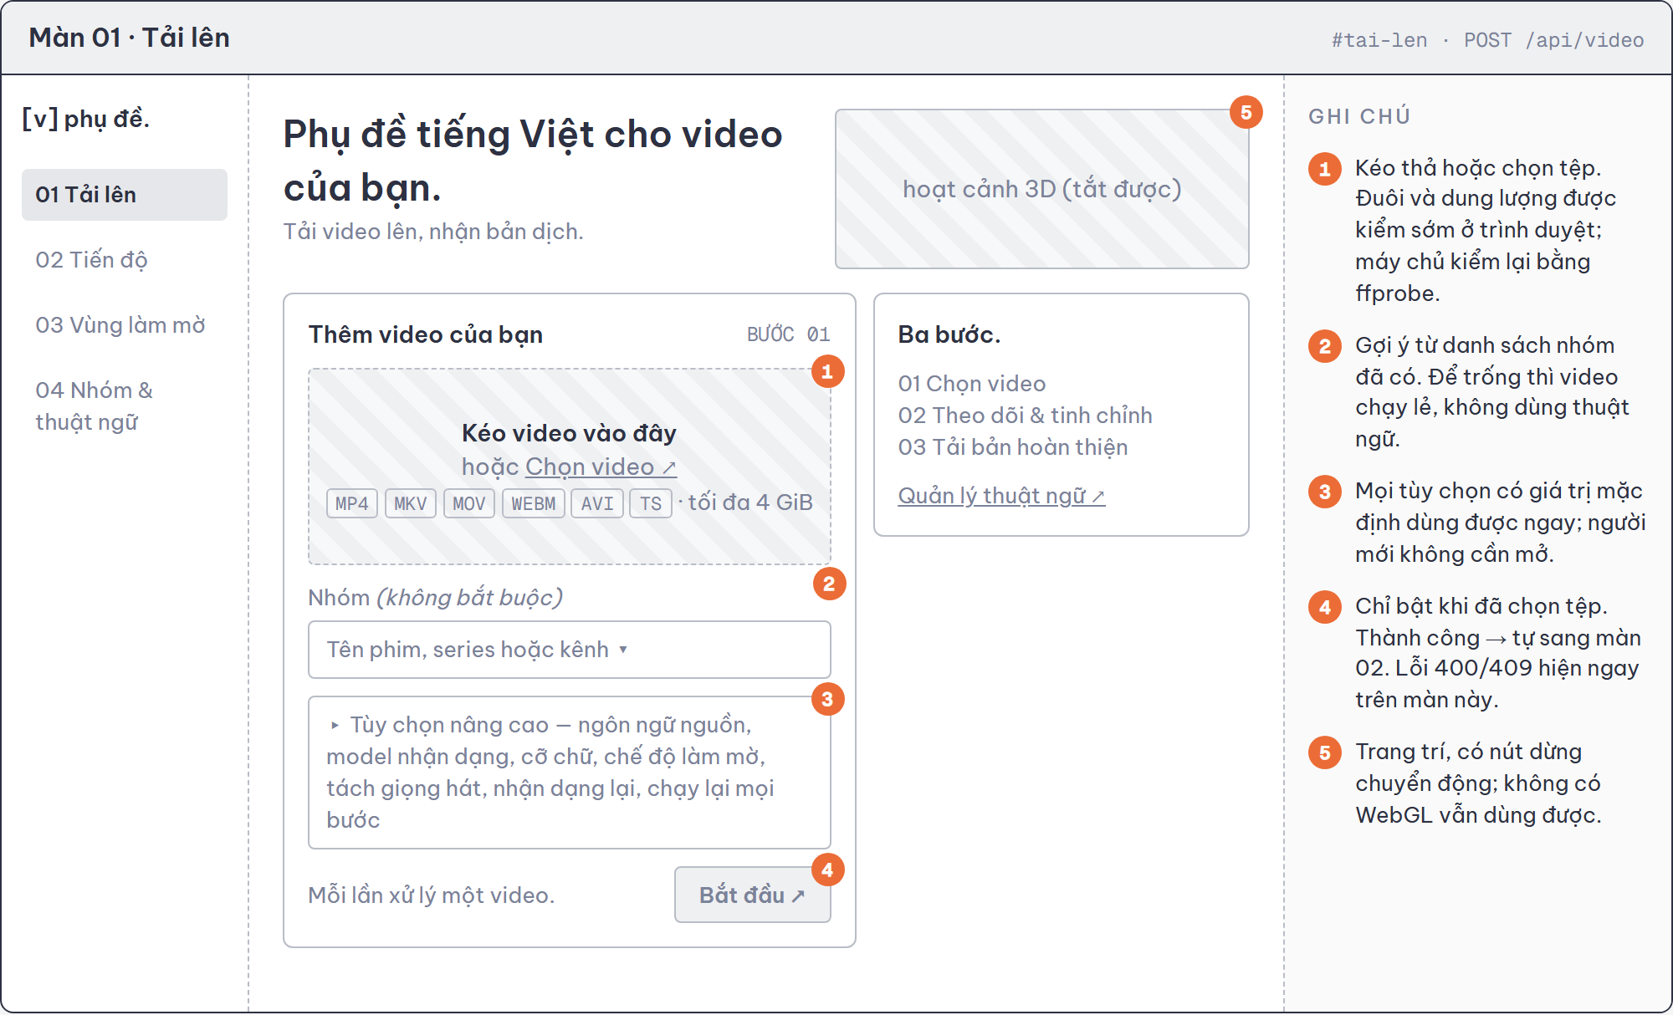
Hình 2 — Phục vụ UC-01, FR-01 → FR-03, FR-12.
Màn đầu tiên chỉ đòi một thao tác bắt buộc là chọn tệp; nhóm và tùy chọn nâng cao đều có mặc định. Nút Bắt đầu tắt cho tới khi có tệp, nên không có yêu cầu rỗng nào tới máy chủ.

1.4 Màn 02 — Tiến độ
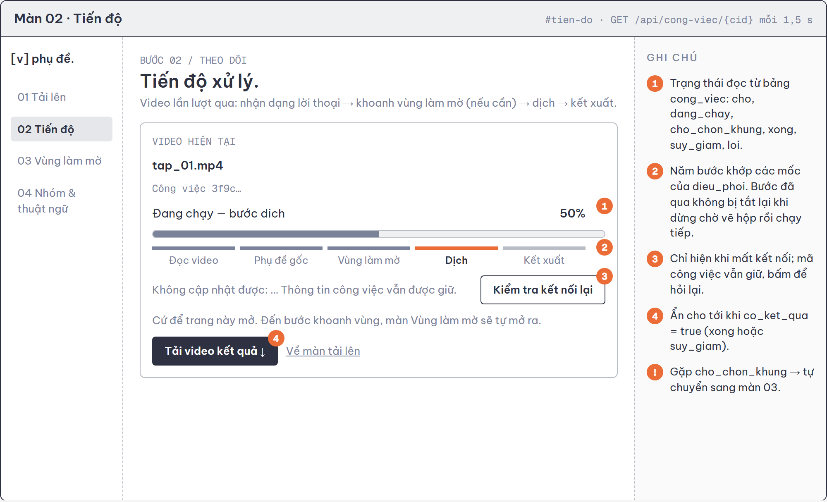
Hình 3 — Phục vụ UC-02, UC-06, FR-27, FR-28, FR-31.
Thanh năm bước khớp đúng năm mốc ở Phần 1, mục 2.5, nên người dùng thấy máy đang làm gì chứ không chỉ thấy một con số phần trăm. Nút tải về chỉ hiện khi có kết quả.

1.5 Màn 03 — Vùng làm mờ
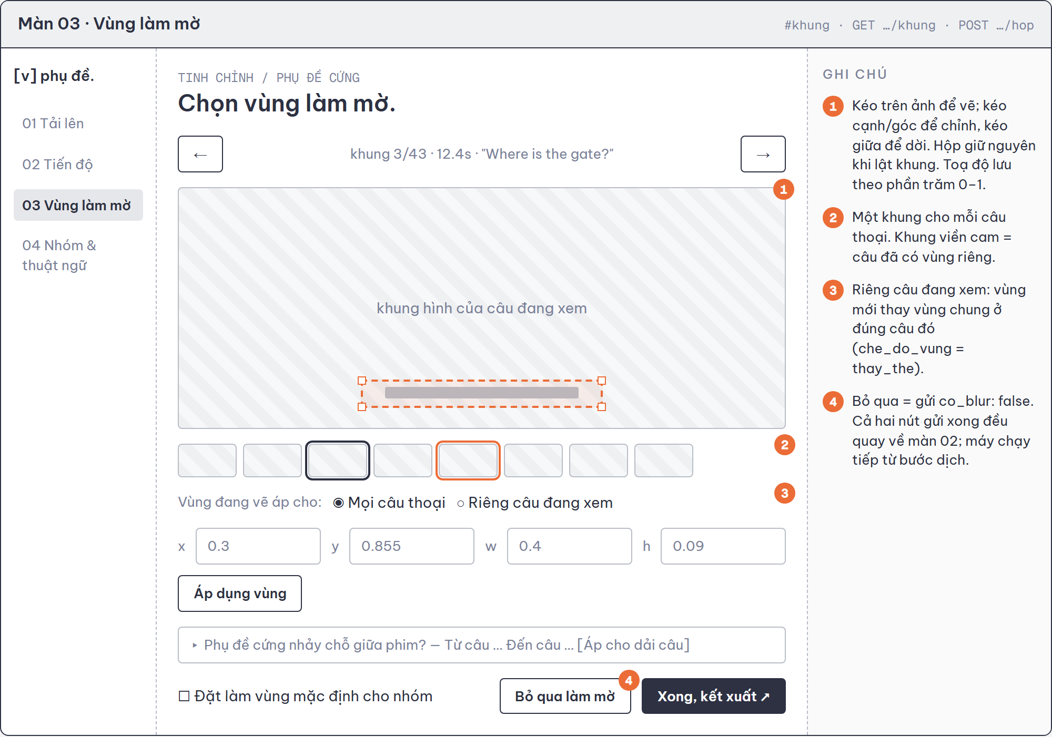
Hình 4 — Phục vụ UC-03, UC-04, UC-05, UC-09, FR-16 → FR-21.
Đây là màn khó nhất vì là chỗ duy nhất người dùng làm việc thật. Có một khung hình cho mỗi câu thoại để người dùng lật tìm câu phụ đề cao nhất; hộp vẽ giữ nguyên khi lật khung. Phụ đề cứng nhảy chỗ giữa phim thì chọn "Riêng câu đang xem" hoặc áp cho một dải câu.

1.6 Màn 04 — Nhóm và thuật ngữ
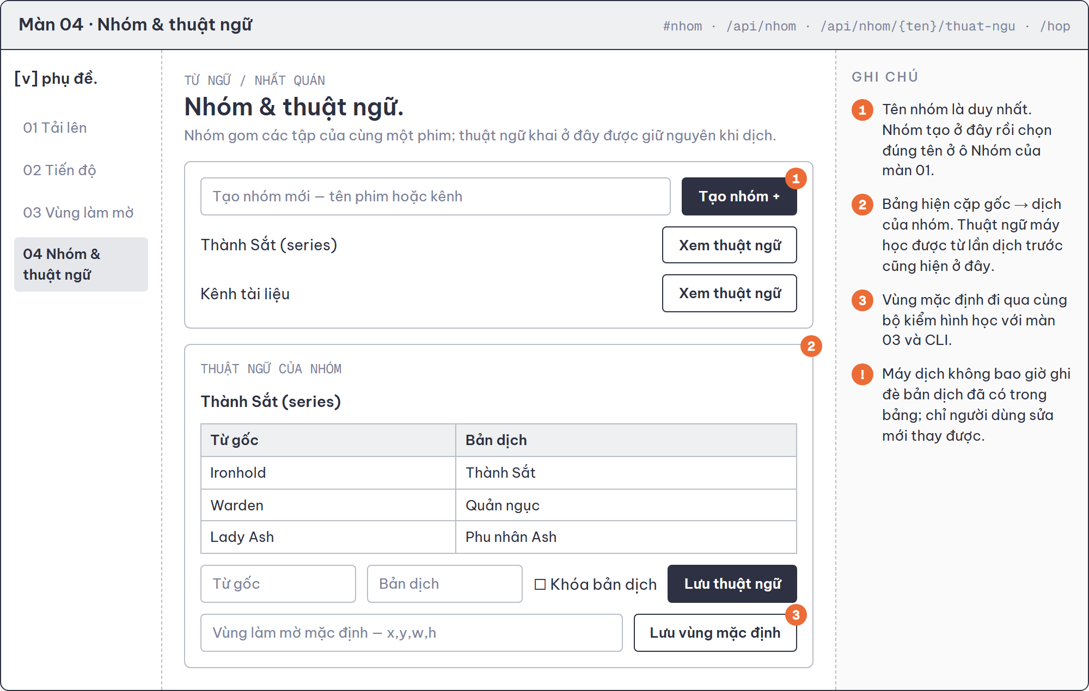
Hình 5 — Phục vụ UC-07, UC-08, UC-09, FR-12 → FR-14, FR-21.
Bảng thuật ngữ gồm cả từ người dùng khai và từ máy học được ở các tập trước, để người dùng sửa cách dịch một tên riêng một lần cho mọi tập sau.

1.7 Từ wireframe đến giao diện thật
Bốn màn đã được hiện thực theo đúng bố cục wireframe. Ảnh dưới là màn Vùng làm mờ trên trình duyệt, chạy với dữ liệu giả lập của bộ test giao diện:
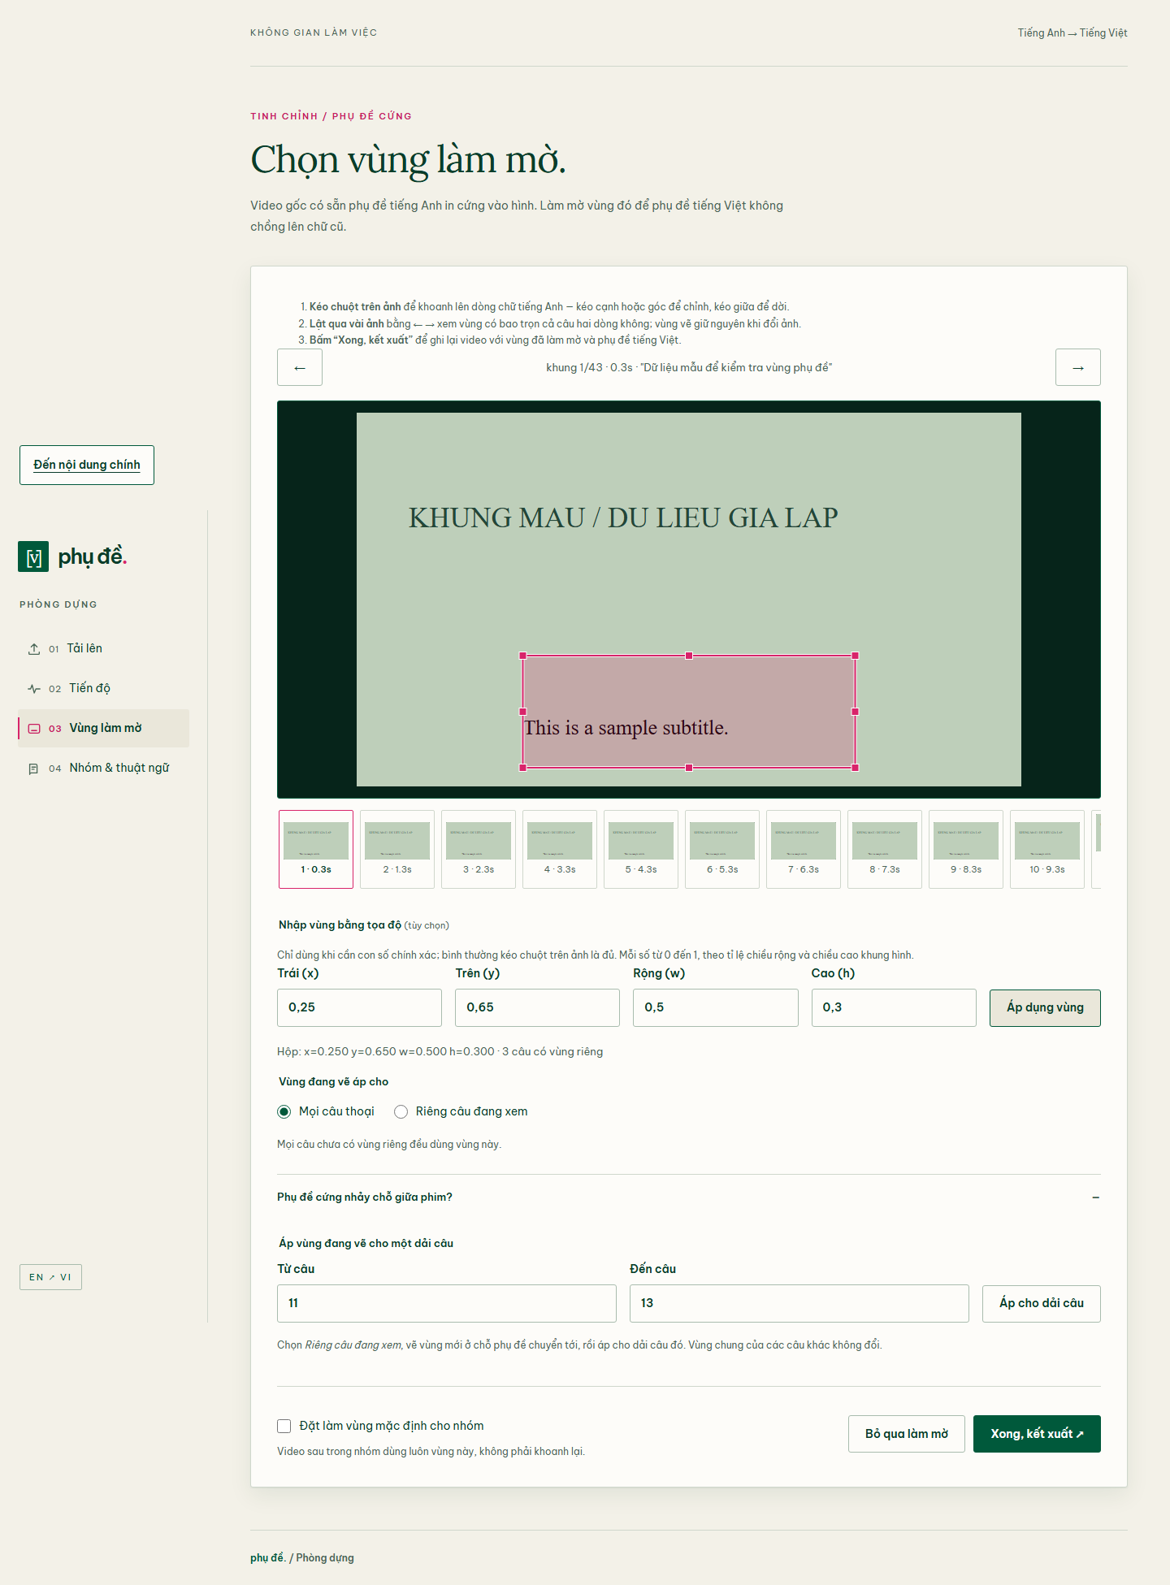
Hình 6 — Màn Vùng làm mờ thực tế, chụp bằng Playwright ở khổ 1440 px.

2. Khung dự án

2.1 Cấu trúc thư mục
Thư mục / tệp | Vai trò
api/app.py | Router /api: tải lên, trạng thái, khung, gửi vùng, tải kết quả; dọn công việc mồ côi khi khởi động
api/viec.py | Tác vụ nền, sổ theo dõi công việc trong bộ nhớ, kết nối CSDL cho từng yêu cầu
api/nhom.py | Router /api/nhom: nhóm, thuật ngữ, vùng mặc định
pipeline/dieu_phoi.py | Điều phối 6 bước, manifest, quyết định dùng lại, quản lý nhóm — lớp duy nhất gọi db.py
pipeline/db.py | Lược đồ 5 bảng và mọi câu truy vấn
pipeline/audio.py · asr.py · subs.py | Tách âm, nhận dạng Whisper, tìm phụ đề sẵn
pipeline/translate.py | Gọi DeepSeek theo lô, phục hồi khi phản hồi hỏng
pipeline/markbox.py | Bộ kiểm hình học duy nhất, trích khung mẫu
pipeline/render.py | Khoảng bật vùng mờ, sinh tệp ASS, lệnh ffmpeg kết xuất
pipeline/srt.py | Đọc ghi SRT, chữ ký nội dung, ghi nguyên tử, khóa tiến trình
web/ | index.html, app.js, scene.js, style.css, phông chữ và Three.js đóng gói sẵn
main.py | Công cụ dòng lệnh nội bộ: một video, cả thư mục, quản lý nhóm
test_pipeline.py + tests_*.py | Test ngoại tuyến, mỗi thành viên một tệp, gom về một điểm chạy
test/frontend.cjs · test/runtime_logic.py | Test giao diện bằng Playwright; test chạy thật với uvicorn, ffmpeg, SQLite
docs/ | Tài liệu, sơ đồ (kèm tệp nguồn JSON để sinh lại), ảnh kết quả
work/ | Không đưa lên kho mã: CSDL, tệp tải lên, thư mục làm việc từng video
pyproject.toml · uv.lock | Phụ thuộc Python và phiên bản đã khóa

Quy ước: định danh trong mã viết tiếng Việt không dấu (dieu_phoi, thu_muc_lam_viec, vung_blur); chuỗi hiển thị cho người dùng viết có dấu. Tệp test đặt tên theo người phụ trách, không theo module.

2.2 Kết nối cơ sở dữ liệu
- Hàm db.mo(đường_dẫn) mở SQLite, bật PRAGMA foreign_keys=ON rồi chạy SCHEMA. Mọi câu lệnh tạo bảng đều có IF NOT EXISTS, nên lần chạy đầu tự tạo CSDL, các lần sau không đổi gì.
- Tầng web mở một kết nối cho mỗi yêu cầu qua cơ chế Depends của FastAPI và đóng khi yêu cầu kết thúc; không dùng chung kết nối giữa các yêu cầu.
- Test dùng db.mo(":memory:"): CSDL trong bộ nhớ, tạo mới cho từng test, không chạm tệp thật.
- Ghi dữ liệu nằm trong giao dịch của bên gọi; phần áp bảng thuật ngữ dùng BEGIN IMMEDIATE để hai lượt không ghi chồng lên nhau.

2.3 Chạy dự án
- Bước 1. Cài môi trường: uv sync (cần Python 3.12, uv và ffmpeg 6 trở lên).
- Bước 2. Tạo tệp cấu hình: chép .env.example thành .env, điền DEEPSEEK_API_KEY. Thiếu khóa thì các bước khác vẫn chạy; chỉ bước dịch mới báo lỗi.
- Bước 3. Chạy máy chủ: .venv/Scripts/python.exe -m uvicorn api.app:app --reload, hoặc nháy đúp start_system.bat trên Windows.
- Bước 4. Mở http://127.0.0.1:8000.

2.4 Kết quả chạy thử ngày 23/09/2026
Kiểm tra | Lệnh | Kết quả
Test ngoại tuyến | test_pipeline.py | 34/34 test đạt, không cần mạng, GPU hay ffmpeg
Máy chủ khởi động và đọc CSDL | uvicorn cổng 8123, gọi GET /api/nhom | 200, đọc được 2 nhóm từ work/subtitles.db
Đặc tả API | GET /openapi.json | 200, đủ 9 đường dẫn như bảng ở Phần 1, mục 2.2
Phục vụ giao diện | GET / | 200, trả trang index.html

